BETREFT : Enkel de judokas in groep -12 en 12+ (training op dinsdag én vrijdag)

Beste Judoka,
Beste Ouder(s),

Na heel wat kennis opgedaan te hebben in de voorbije maanden is de tijd stilaan aangebroken om deze om te zetten in een hogere gordel. Tijdens enkele trainingen in december en januari zullen de judoka’s de kans krijgen om hun examen af te leggen voor hun hogere gordel. De nieuwe gordel waarvoor zij in aanmerking komen zal hen worden meegedeeld op de training en worden uitgehangen ad valvas in de sporthal. Deze is gebaseerd op minimumleeftijd, wachttijd en vertoonde inzet.

De kennis die de judoka voor elke graad moeten beheersen staat beschreven in het leerprogramma dat beschikbaar is op de website van onze club (www.jcsinttruiden.be) onder rubriek “Graadverhoging”. Het leerprogramma kan gedownload worden eens een account werd aangemaakt. Via deze account hebben onze judoka’s ook toegang tot al de literatuur, beeld- en filmmateriaal op de website.

Bij elk examen zal er typisch gekeken worden naar de algemene judokennis (vb. geschiedenis van het Judo, wedstrijdreglement, enz ... ), woordontleding van de japanse termen en naar de praktische uitvoering van de te kennen judotechnieken.

INDIEN VAN TOEPASSING, MOGEN WIJ U VRAGEN UW KIND TE HELPEN BIJ DE VOORBEREIDING OP DEZE PROEVEN ZODAT HIJ/ZIJ DE LEERSTOF IN VOLDOENDE MATE KAN AANTONEN OP DE DAG VAN HET EXAMEN?

EXAMENDATA

- Dinsdag 18 December 2018 – Geel
- Dinsdag 15 Januari 2019 – Geel / Oranje / Groen / Blauw / Bruin
- Vrijdag 18 Januari 2019 – Geel / Oranje / Groen / Blauw / Bruin
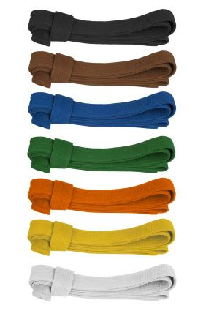
De examen data voor de groepen -9 jarige en G-judoka’s worden later bekend gemaakt. Voor verdere vragen met betrekking tot de graadverhoging kan u steeds terecht bij één van onze trainers. Wij wensen u alvast veel succes met je voorbereiding!

Met de meeste hoogachting,

Trainers en Bestuur,
JC Sint-Truiden

